10.11.2021 года была оформлена выставка «200 лет Ф.М. Достоевскому»
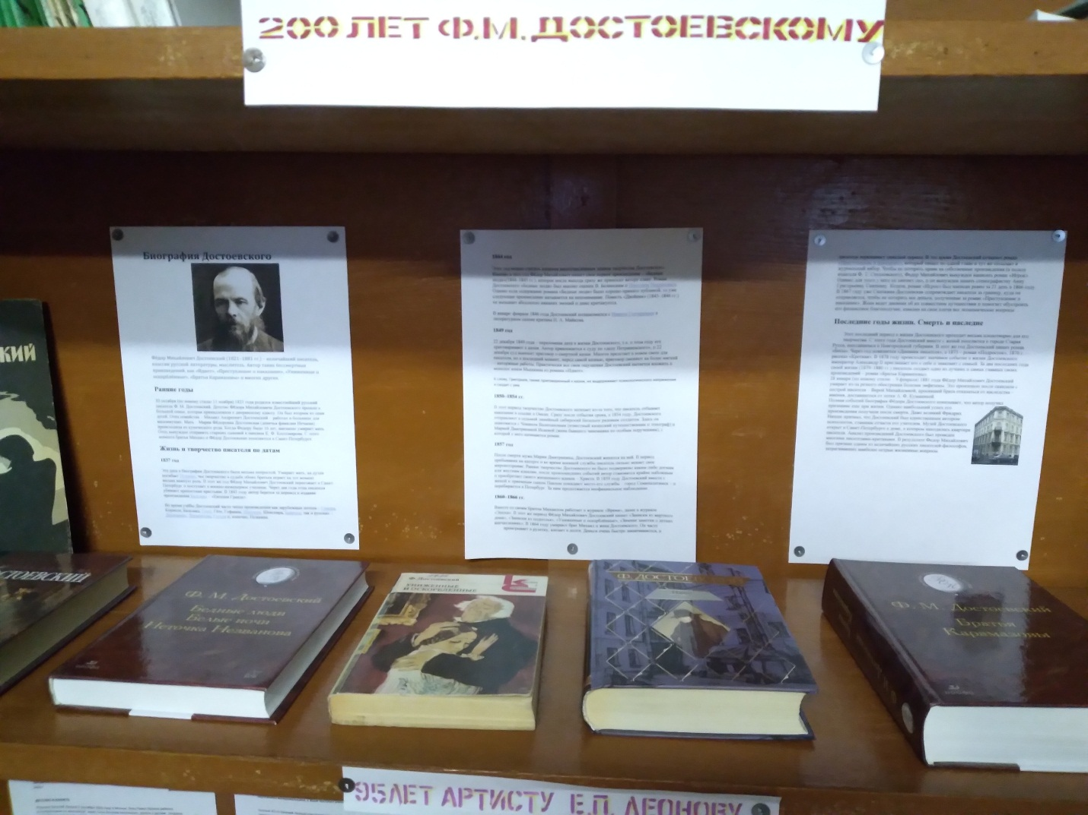
11.11.2021г. выставка «150 лет Л.Н. Андрееву».
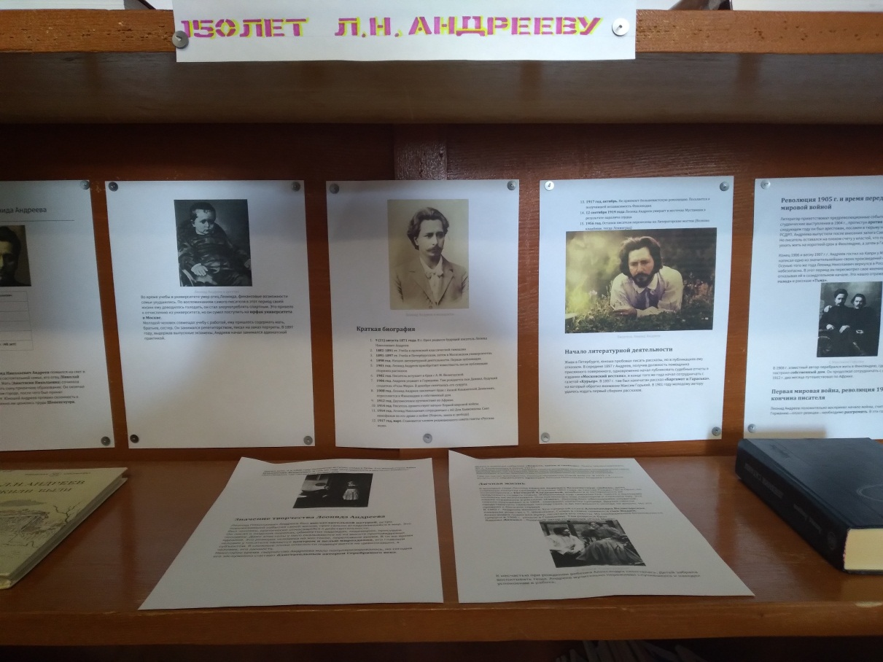
Оформление выставки «18 ноября – День рождение Деда Мороза»

День рождения Деда Мороза 2021: история и традиции праздника
С приходом зимних холодов в Великом Устюге ежегодно празднуют день рождения Деда Мороза, и 2021 год - не исключение. Рассказываем, когда и каким образом можно поздравить Дедушку

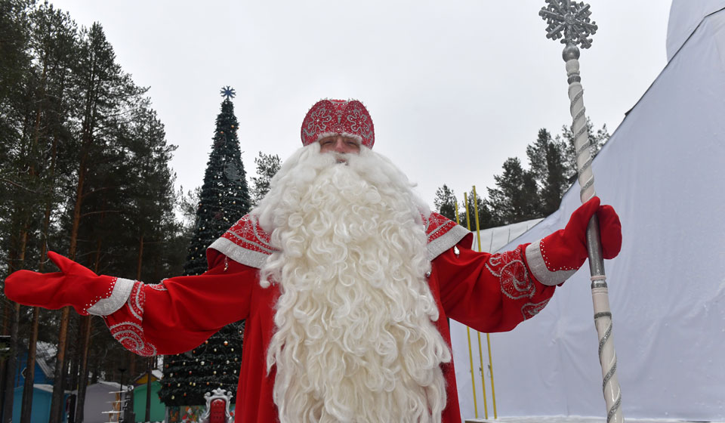
Каждый ноябрь в Великом Устюге проходят праздничные гуляния. Повод значительный - в этом месяце празднует свой день рождения Дед Мороз. В 2021 году - как и каждый год - именно в этот день Дедушка отправится в свое новогоднее путешествие по стране.

Когда отмечается праздник
День рождения Деда Мороза в России отмечают 18 ноября. Это молодая традиция - в 2021 году ей исполнится всего 16 лет. Дата праздника выбрана не случайно - считается, что именно в этот день в Великом Устюге наступают первые зимние холода.

История праздника
Прообраз знакомого нам сегодня Деда Мороза возник в славянской мифологии. Восточные славяне почитали мороз как стихию - он представлялся им невысоким бодрым старичком с седой бородой, которого зимой звали, а летом просили не приходить, чтобы не портил урожай. Позже, в середине XIX века, Мороз начинает приобретать черты известного нам сегодня Дедушки. Поочередно он меняет несколько имен: Мороз Иванович, Святой Николай, Морозко и, наконец, в начале ХХ века, уже знакомый нам Дед Мороз. Он приживается и остается символом Рождества и Нового года вплоть до Революции.
К 1929 году Дед Мороз как элемент православного праздника находится под запретом, как и само Рождество. Однако уже накануне 1936 года он возвращается - переосмысленный, более светский. Теперь зимний волшебник приходит в Новый год, а когда-то рождественская елка - становится новогодней. Традиции Рождества во многом сохраняются при праздновании Нового года, но они больше не имеют религиозного подтекста. Дед Мороз того времени - высокий, с седой бородой, в красной, белой или синей шубе с меховой оторочкой. У него всегда при себе волшебный посох и мешок с подарками. Передвигается он в санях, запряженных тройкой лошадей.
С тех пор образ Деда Мороза сильно не изменился. Появилась спутница - внучка Снегурочка, и было построено несколько резиденций: в Архангельске, в Лапландии, на Северном полюсе, в Великом Устюге, Мурманске и Москве. Как настоящий волшебник Дед Мороз может находиться в нескольких местах одновременно, поэтому свои письма дети могут отправлять в любую из резиденций - они обязательно попадут к адресату.
Традиция отмечать день рождения возникла в Великом Устюге в 2005 году. Сколько лет Деду Морозу на самом деле, посчитать очень сложно - особенно учитывая все предыдущие образы, в которых знали волшебника. Поэтому при праздновании никто не считает, какой год пошел Деду Морозу - он появился очень давно и сменил столько имен и обличий, что узнать его точную дату рождения уже вряд ли кому-то удастся.

Традиции праздника
Деда Мороза в нашей стране воспринимают как волшебника и дарителя, того, кто поздравляет детей с любимым праздником. Но один день году - в свой собственный день рождения - Дед Мороз сам получает поздравления. В городах, где расположены его резиденции, работает специальная почта - каждый может отправить Дедушке открытку с поздравлениями.
На официально признанной родине Деда Мороза - в Великом Устюге - разворачиваются масштабные праздничные гуляния, которые завершаются зажжением огней на первой в году новогодней елке. 18 ноября в Великий Устюг приезжают сказочные "коллеги" Деда Мороза, чтобы поздравить именинника - Санта-Клаус из Европы, Чысхаан из Якутии, Микулаш из Чехии, Паккайне из Карелии, Сагаан Убугун из Бурятии, Кыш Бабай из Татарстана. Присутствуют на празднике внучка Снегурочка и другие сказочные персонажи - Баба Яга, Леший, Водяной. Поэтому ребята, которые приехали поздравить Дедушку в Великий Устюг, смогут еще и познакомиться со многими героями любимых сказок.

Российские «коллеги» Деда Мороза
Дед Мороз - персонаж во многом уникальный, имеющий свои характерные черты. Но аналогичные герои есть во многих странах, и даже отдельные регионы России в Новый год ждут не только всероссийского Деда Мороза, а еще и собственного, "регионального". Обычно это персонажи местного фольклора, возникшие благодаря местным легендам. Расскажем о некоторых из них.
Йюшто Кугыза, Марий Эл - один из самых древних зимних волшебников России, первые упоминания о нем датированы Х веком. Его имя переводится как "Холодный Старик". Йюшто Кугыза живет в селе Кукнур, у него также есть спутница - внучка Лумудыр ("Снежная девочка"), а передвигается марийский Дед Мороз по республике на лыжах.
Хел Мучи, Чувашия - живет в Чебоксарах вместе со своей внучкой Юр Пике. Его имя переводится как "дед-зима". В доме Хел Мучи есть волшебный сундук, который исполняет желания, и говорящий самовар.
Уэс-Дадэ, Кабардино-Балкария - кавказский новогодний Дедушка носит красный тулуп и не расстается с традиционным для горца кинжалом. Впрочем, он все равно остается добрым волшебником и не забывает приносить детям подарки.
Кыш Бабай, Татарстан, Башкортостан - живет недалеко от Казани вместе со своей внучкой Кар Кызы. Этот седобородый веселый старик одевается в синий кафтан и мохнатую тюбетейку. Кыш Бабай - главное действующее лицо Нардугана - празднования предновогодней поры и подготовки к Новому Году. Нардуган длится с 21 декабря по 1 января.
Ямал Ири, Ямало-Ненецкий автономный округ - толстячок с пышной бородой и седыми волосами, заплетенными в косу. Его день рождения 28 ноября. Ямал Ири одет в национальную одежду, его магические атрибуты - посох и бубен. Ямальский Дедушка путешествует по региону в упряжке северных оленей, но при необходимости может пересесть и на снегоход.
Чысхаан, Якутия - дальневосточный владыка холода, облаченный в синюю шубу, украшенную рисунком северного сияния, и шапку с высокими рогами. Чысхаан - воплощение Быка Зимы, героя традиционного якутского фольклора. Рога Чысхаана начинают расти в ноябре с приходом холодов и словно сосульки тают в конце мая - в дни, когда приходит лето.
Сагаан Убугун, Бурятия - живет в Улан-Удэ, носит белые одежды и посох с головой дракона. Происхождение Белого Старца буддийское, его считают хозяином года. Сагаан Убугун - главное действующее лицо праздника Белого месяца, или Сагаалгана, который принято отмечать на озере Байкал.
Паккайне, Карелия - молодой зимний волшебник, младший брат Деда Мороза. Он юн и безбород, карелы ласково называют его "Морозец". Живет в Олонце и каждый год устраивает спортивные игры среди Дедов Морозов, куда съезжаются волшебники со всей страны.
Байкальский Дед Мороз. Живет в районе южного Байкала у хребта Хамар Дабан. Это одно из самых холодных мест Прибайкалья: снег здесь ложится на склоны в сентябре, а тает в июле. Основная работа Дедушки - зимние пейзажи Байкала. Именно он создает невероятные узоры подо льдом замерзшего озера и одевает в белые одежды деревья. Его день рождения широко отмечается в Прибайкалье 19 декабря.

Вотчина Деда Мороза — древнейший город России
Великий Устюг с легкой руки мэров Москвы и Вологды в 1999 году стал именоваться родиной российского Деда Мороза. Маркетинговый ход оказался настолько удачным, что северный город за несколько последующих лет из малоизвестного населенного пункта превратился в центр семейного туризма. Однако Великий Устюг – это вовсе не просто яркий рекламный фантик. Это место действительно очень древнее и самобытное, с богатой историей и уникальной архитектурой.
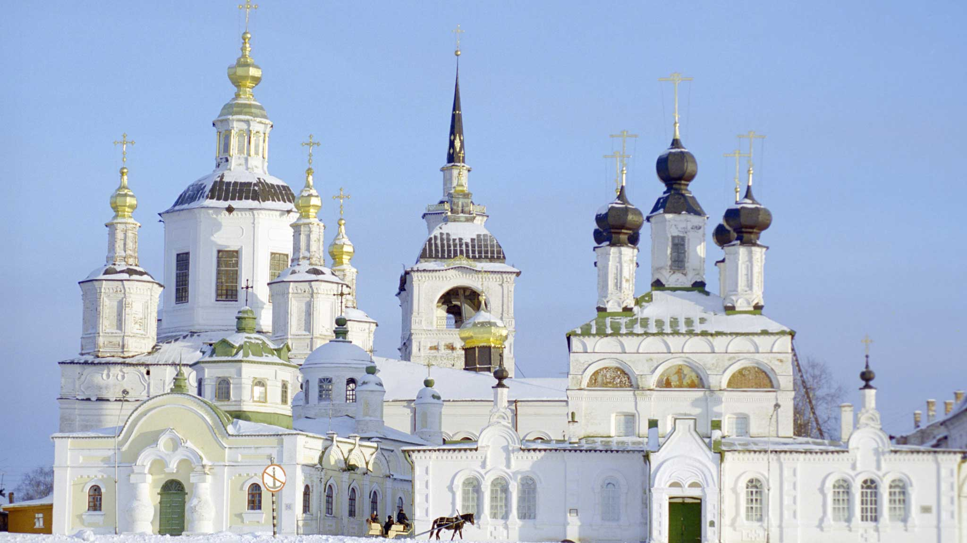Устюг был в 13 веке в устье реки Юг, а Великим он стал во времена Ивана Грозного.
Фото: globallookpress.com
Основан Устюг был в 13 веке в устье реки Юг, отчего и получил такое название. Приставка «Великий» появилась во времена Ивана Грозного, когда город вошел в список опричных — то есть регионов-доноров, подпитывающих государственный бюджет. Со временем торговые пути сместились к Балтийскому морю, и он утратил свое значение в масштабах империи, стал провинциальным. После того, как в Великом Устюге открылся дом Деда Мороза и в город ежегодно начали приезжать сотни тысяч туристов за особой новогодней атмосферой, там появилась развитая инфраструктура для отдыха и веселья.
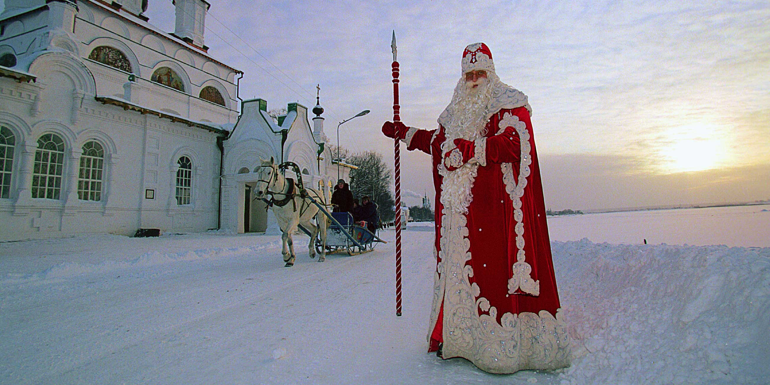

История
Красивая легенда рассказывает, что когда-то жили в Вологде два брата — Водолей и Мороз. Первый в теплое время года управлял реками и озерами, посылал дождь на землю. Второй сковывал водоемы льдами зимой. Но однажды братья поссорились, да так, что Мороз пошел странствовать по всему Северу. Шли дни, и начал он понимать, что место его — в родном городе. Что бы ни произошло, надо туда вернуться. Такой счастливый финал сказки.
В реальности Великий Устюг стал резиденцией Деда Мороза относительно недавно. В 1999 году Юрий Лужков и Вячеслав Позгалев, занимавшие должности мэра Москвы и губернатора Вологодской области соответственно, решили создать туристический проект. Великий Устюг официально был назначен родиной русского Деда Мороза. А где, как не на Севере, ему поселиться? Да еще в красивом лесу и резном тереме. Сегодня сотни тысяч туристов с детьми приезжают сюда, чтобы посмотреть, как живет зимний волшебник.

Интересные факты про Деда Мороза
- 18 ноября — день рождения русского Деда Мороза. Так решили потому, что в последний месяц осени в Вологодскую область, где он живет, приходят морозы. Официально дату определили в 2005 году, хотя зимнему волшебнику уже много-много лет.
- Вы знали, что наш Дед Мороз — вовсе не одинокий старик, живущий со своей внучкой Снегурочкой? Мало где упоминается, но его женой считается Зима. По легенде, у них было три сына — Декабрь, Январь и Февраль. Один из них женился на девушке по имени Вьюга, у них-то и родилась Снегурочка. Хотя есть совершенно противоположная версия: Дед Мороз никогда не был женат, детей у него не было. А Декабрь, Январь и Февраль — это тройка лошадей.
- Кафтан Деда Мороза сшит из бархата и отделан искусственным мехом. А вот какого он цвета был изначально? Сейчас мы по большей части видим волшебника в красном, чем он нам напоминает Санта-Клауса. Но вспомните, например, старую киносказку “Морозко” — в ней Дед Мороз был в синей шубе, потому что это цвет снега, инея и зимы в целом.

Карта Вотчины Деда Мороза
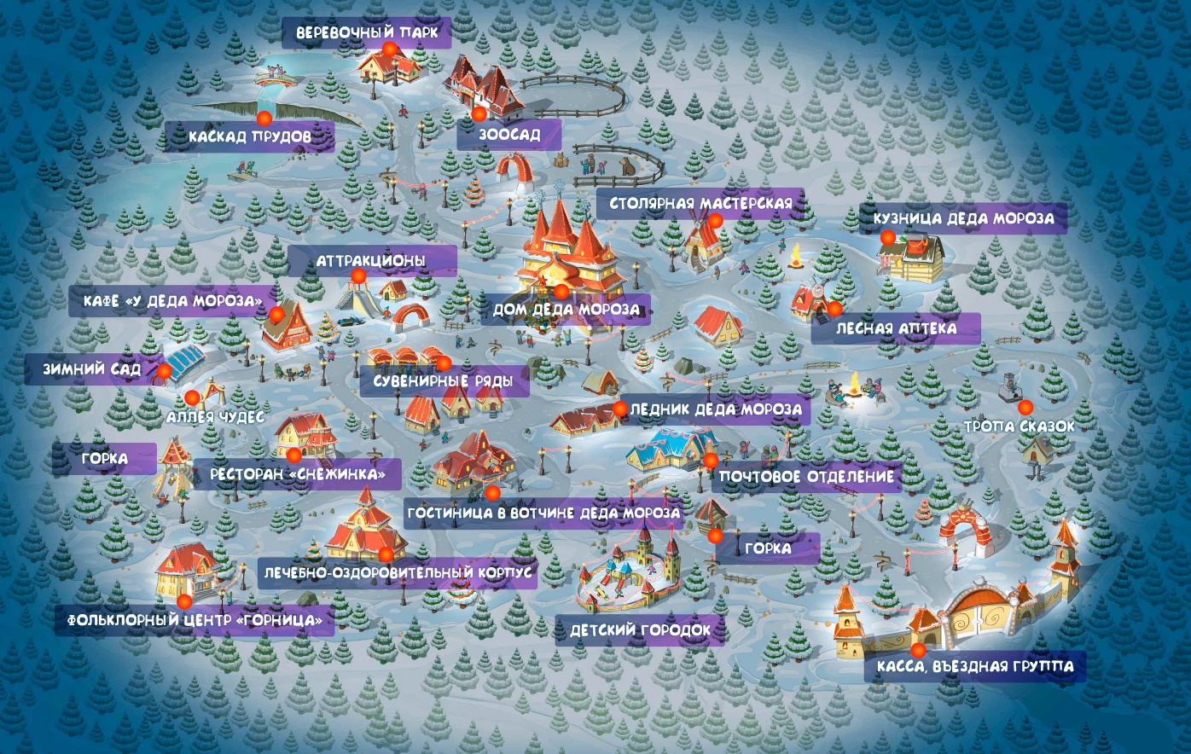

Что посмотреть
Деда Дом Мороза
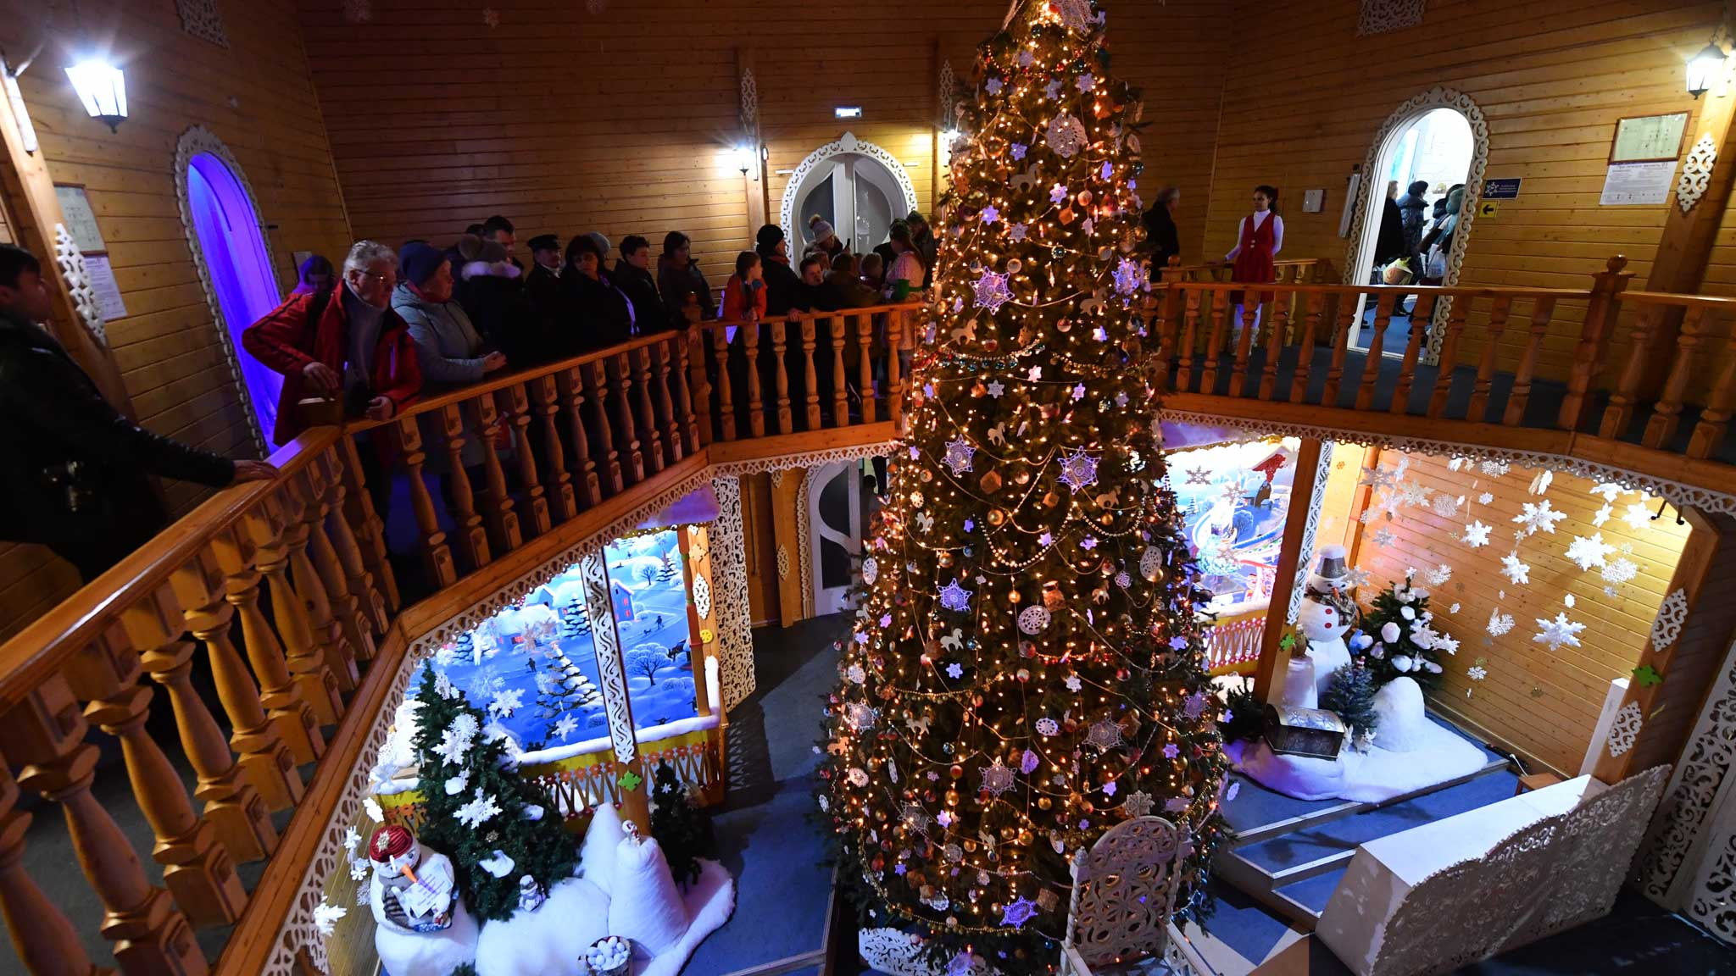
В доме Деда Мороза два этажа и 12 комнат — гости могут заглянуть в каждую.
Фото: Владимир ВЕЛЕНГУРИН
Еловая аллея, заснеженная зимой, приведет вас к резному терему со шпилями, украшенными серебристыми звездами. Деревянная лестница поднимается к дверям в виде арок, над которыми написано: «Центр управления волшебством». В доме 12 комнат, каждая из них рассказывает, как живет Дед Мороз. Вот здесь его личный кабинет, тут — библиотека и обсерватория, а дальше — музей с новогодними елками и украшениями. Даже спальню волшебника вам покажут. Кульминацией экскурсии по дому станет встреча с самим Дедом Морозом.
Тропа сказок
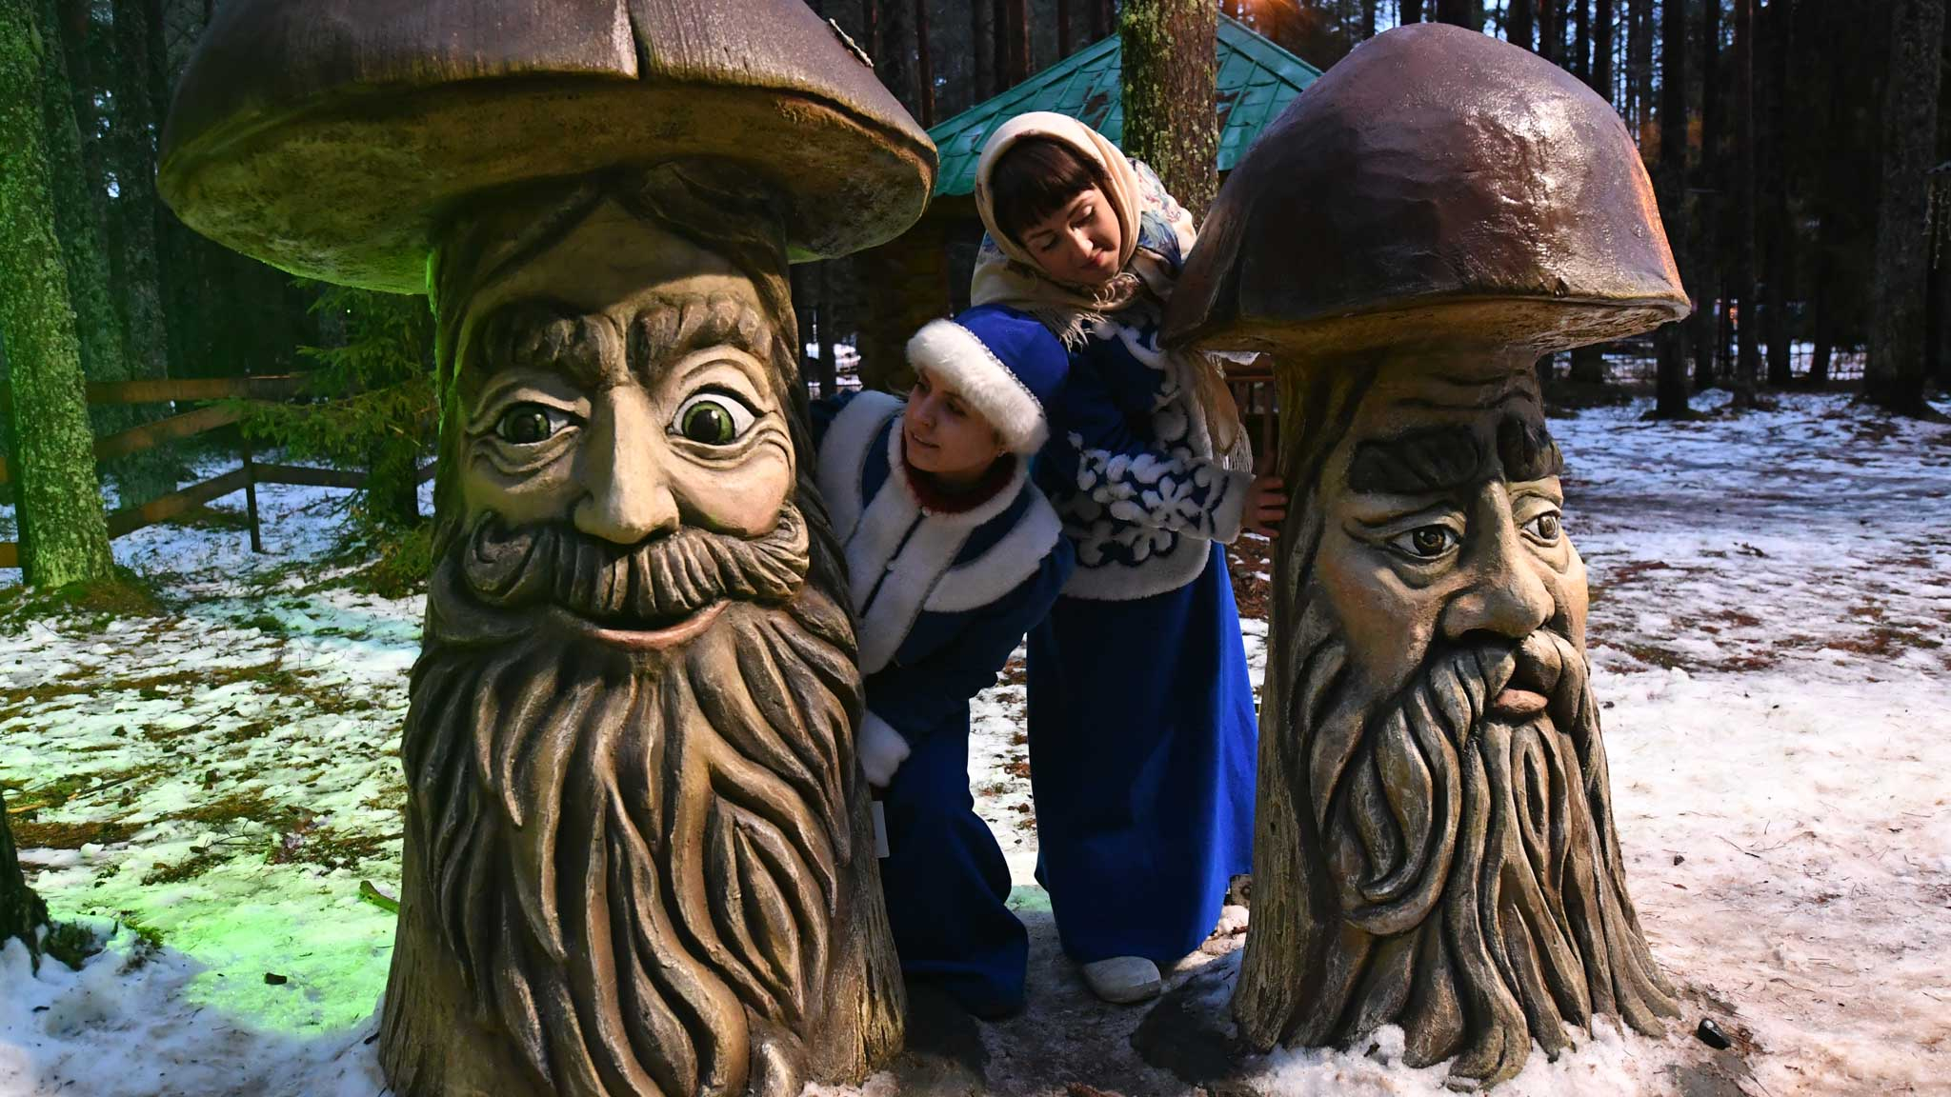В волшебном лесу живут сказочные герои.
Фото: Владимир ВЕЛЕНГУРИН
В этом волшебном лесу просто невозможно было не придумать тропинку с героями знаменитых сказок. Помните, как в книжке Самуила Маршака описывалась поляна, где собирались 12 месяцев и к ним забрела девочка, которую мачеха отправила искать подснежники в январе? Вот к такой опушке вы здесь выйдете. А по пути заглянете в избушку на курьих ножках, где живет Баба Яга.
Почта
Письма Дед Мороз получает со всех уголков России и даже из других стран.
Фото: Владимир ВЕЛЕНГУРИН
Каждый ребенок знает, что исполнять его желания Дед Мороз будет в новогоднюю ночь, но письмо ему со своей заветной мечтой стоит отправить заранее: нужно ведь успеть его прочитать и подготовить ответ! Потому послания ребят сыпятся на почту в Великом Устюге круглый год. Зайдите сюда и сами оцените масштабы.
Для тех, кто еще только готовит письмо, подсказываем адрес для отправки: Вологодская область, город Великий Устюг, почта Деда Мороза.
Дом моды Деда Мороза
Кто шьет одежду для главного волшебника страны? Сколько у него вообще нарядов? Ведь не ходит он летом в кафтане, в котором мы привыкли видеть его зимой? Пришла пора заглянуть в Дом моды Деда Мороза и получить ответы на все эти вопросы. Ведь тут самая настоящая швейная мастерская. Вы встретите также помощницу Деда, Пуговку, и попадете на сказочное дефиле.
Ледник
Ледяное царство, где и зимой, и летом температура -15 градусов. Все для того, чтобы прозрачные скульптуры изо льда не растаяли даже в жару. Фигуры Деда Мороза, Снегурочки, медведей — будто хозяева встречают гостей. А к ледяному столу готовы такие же ледяные самовар и угощения. Даже замороженные ягоды. Бутафория, конечно, но малышам хочется верить, что все это сделано по взмаху волшебной палочки Деда Мороза.
Зимний сад
Тропический уголок посреди зимнего леса. Только представьте: за окном снег и морозы, а здесь, в крытом саду, — ананасы и лимоны. Яркие клумбы радуют глаз и журчат фонтанчики. В воздухе витает аромат роз, даже попугаи щебечут. Кусочек лета есть и в резиденции Деда Мороза в северном Великом Устюге.
Зоосад
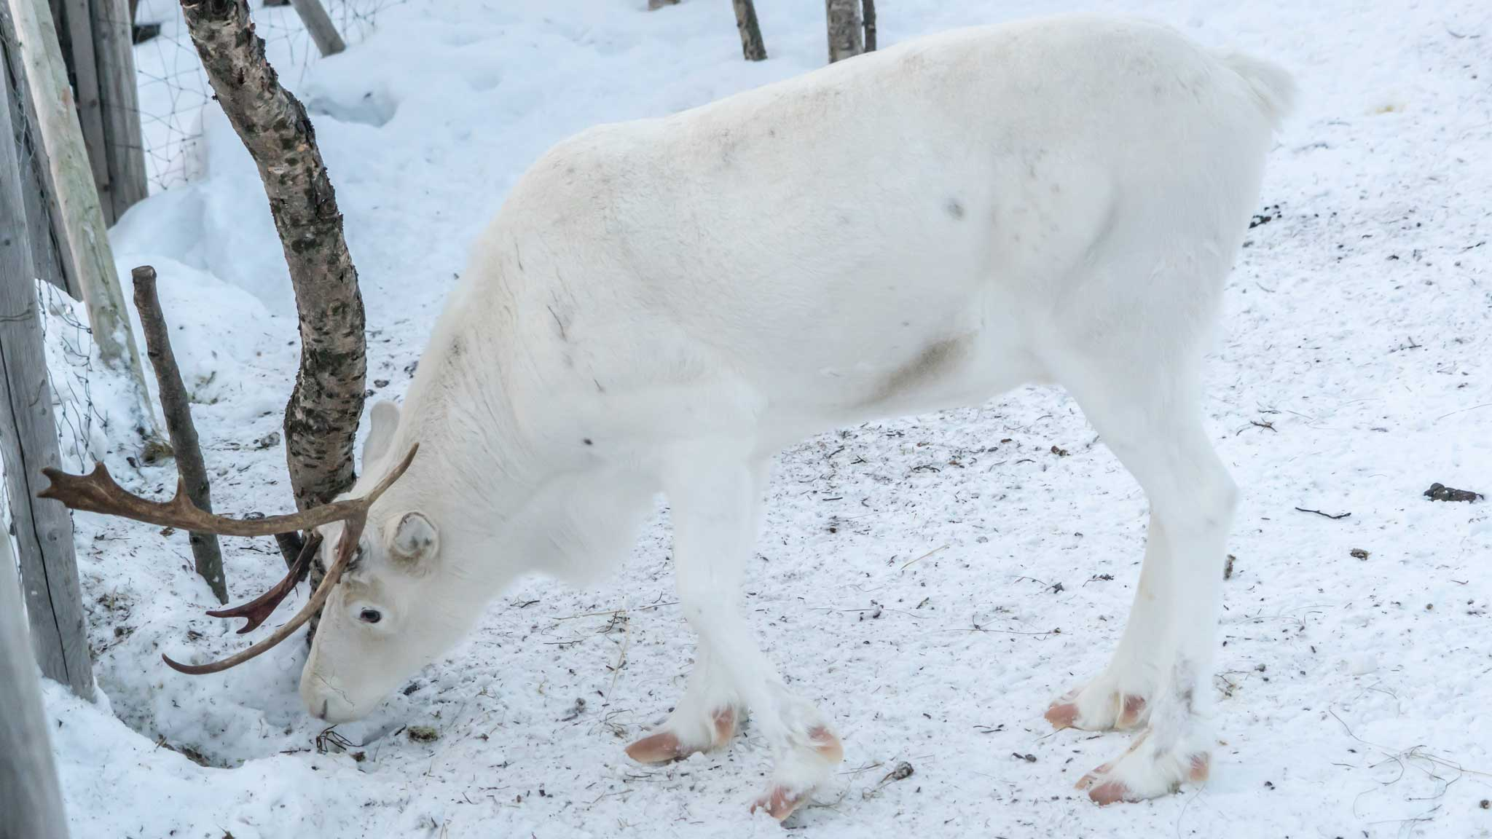Обязательно загляните в зоосад и познакомьтесь с живущими здесь оленями — верными друзьями Деда Мороза.
Фото: pixabay.com
На лошадях или оленях ездит наш Дед Мороз? Традиционно в его упряжке кони, но наш волшебник — современный, обзавелся и оленями. Один из них пятнистый плюс несколько маралов, какие водятся на Алтае. В резиденции Деда Мороза открыт целый зоосад. Приходите познакомиться с питомцами и верными друзьями волшебника. Тут живут еноты, кролики, яки, медведи, лисы, белки, павлины и аисты.
Школа волшебства
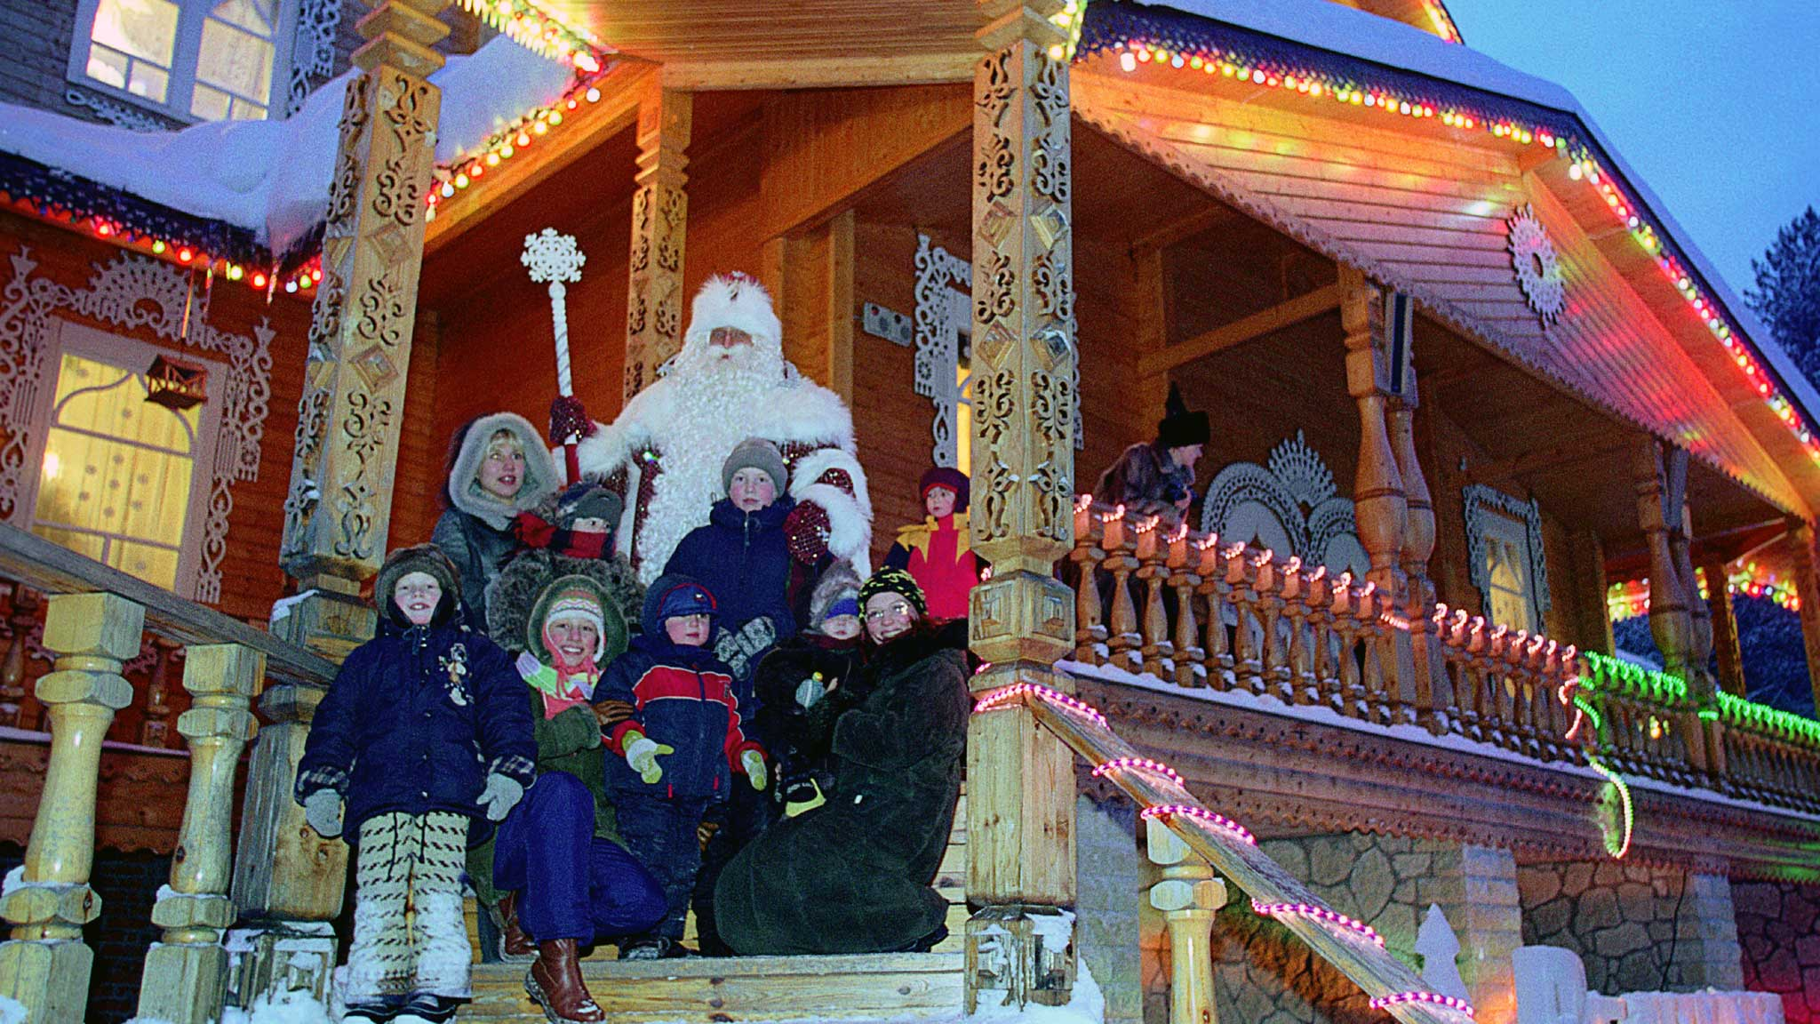Дети могут овладеть навыками создания сказки в Школе волшебства.
Фото: globallookpress.com
Стать настоящим, не побоимся сказать — дипломированным, волшебником с оценкой в зачетке и именным сертификатом о прохождении обучения возможно в Великом Устюге. Какие чудеса тут только не случаются! Вот и Школа волшебства для ребят открылась. А предметы один другого интереснее: морозоведение, ледографика, этика волшебных посланий… Дети ни одного урока не пропустят! У кого получится пройти всю программу, получат звание помощника Деда Мороза России.

Экскурсии в Великий Устюг

Резиденция в разное время года
Резиденция Деда Мороза в Великом Устюге открыта для посещения круглый год. Безусловно, место ассоциируется с новогодними праздниками, поскольку сам Дед — персонаж зимний. Потому больше всего туристов бывает в декабре и во время рождественских каникул. Зима тут и впрямь сказочная. Помимо стандартных экскурсий, в это время проводится множество мероприятий. А в ночь с 31 декабря на 1 января устраивается грандиозная трехчасовая шоу-программа.
Как живет Дед Мороз летом? Скучает ли? Вовсе нет, ведь и в это время сюда заглядывают отдыхающие, хотя и не в таком количестве. Свежий хвойный воздух, живописные пейзажи, каскады прудов, через которые проложены мостики. На берегу стоят беседки: сиди себе наслаждайся тишиной и любуйся кувшинками. Для активных туристов летом открыт веревочный парк, сделанный среди сосен и елей. Полоса препятствий предназначена для взрослых и детей старше пяти лет. Тут вам скалодромы, троллеи, лианы, китайские палочки — словом, выброс адреналина обеспечен.
16.11.2021г. Оформление выставки в школе «Пропаганда толерантного отшношения», посвященной Международному Дню толерантности.
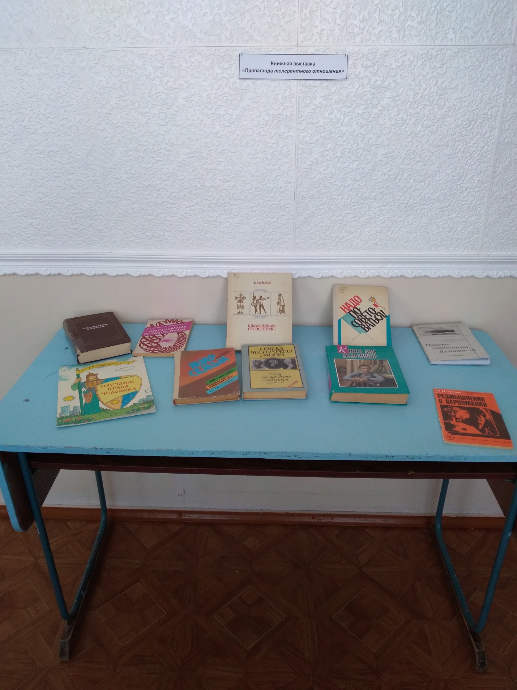

22.11.2021г. Во 2 и 4 классах была проведена лекция, посвященная Дню матери.
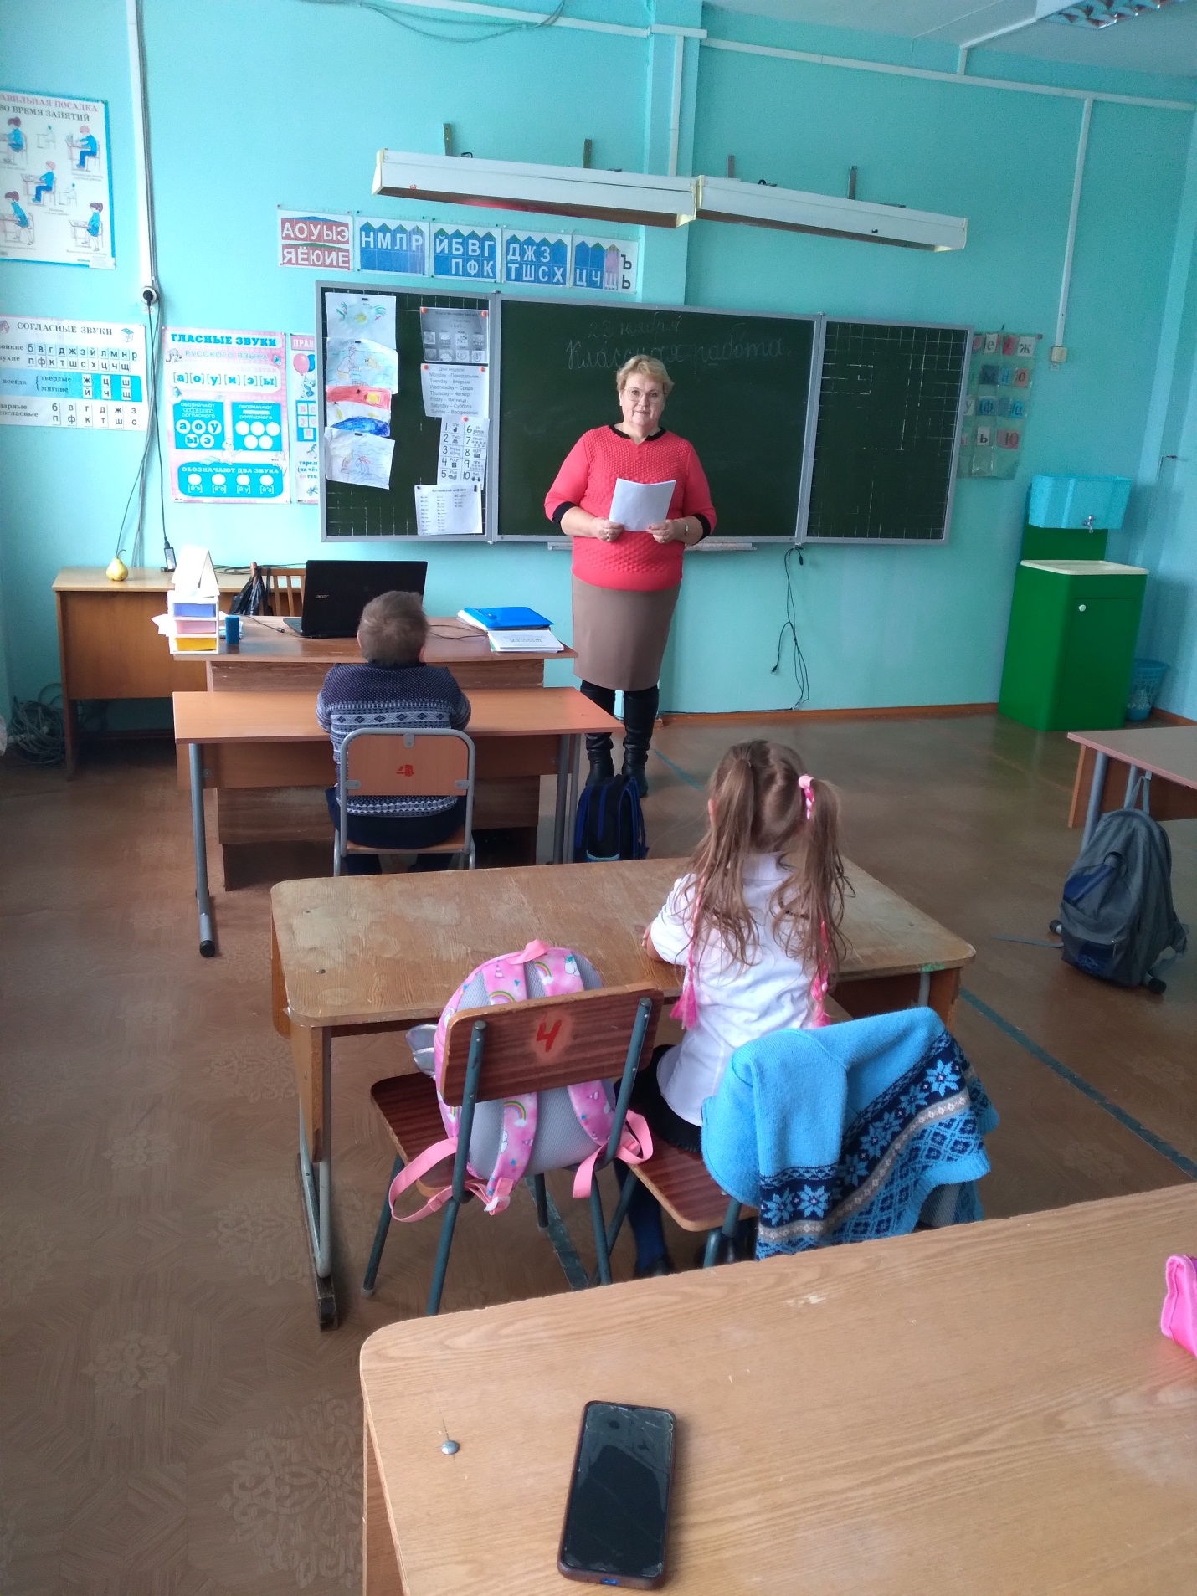

24.11.2021г. выставка «115 лет Д.С. Лихачеву»

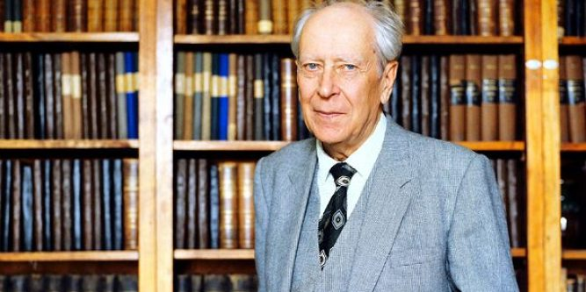

Дмитрий Сергеевич Лихачев
Дмитрий Сергеевич Лихачев — выдающийся ученый-филолог, который всю свою жизнь отдал служению и защите русской культуры. Он прожил длинную жизнь, где было немало лишений, гонений. Но ему принадлежат большие свершения в науке, и как закономерный результат — мировое признание.
Его биография насыщенна, событий его жизни хватило бы на серию занимательных романов о России прошлого столетия с катастрофами, войнами и противоречиями. Лихачева, по праву, называли совестью нации. Он всю свою жизнь самоотверженно служил России.

Краткая биография Дмитрия Лихачева
Он родился 28 ноября 1906 года в Санкт-Петербурге, в интеллигентной семье инженера Сергея Михайловича Лихачева и его супруги Веры Семеновны. Семья жила скромно, но родители Дмитрия были увлечены балетом и, даже отказываясь от чего-то, регулярно посещали спектакли Мариинского театра. Летом семья отправлялась в Куоккалу, где арендовала небольшую дачу. В этом живописном месте собиралась целая группа артистической молодежи. В 1914 г. Дмитрий поступил в гимназию, но события в стране меняли так часто, что подростку приходилось менять школы. В 1923 г. он успешно сдал экзамены на этнолого-лингвистическое отделение университета.

Соловецкий лагерь особого назначения (СЛОН)
Молодежь, воспитанная во время беспрерывных смут в государстве, была активной и создавала различные кружки по интересам. В один из них, который назывался «Космическая академия наук» вошел и Лихачев. Члены кружка собирались у кого-нибудь дома, читали и горячо спорили о докладах своих товарищей.
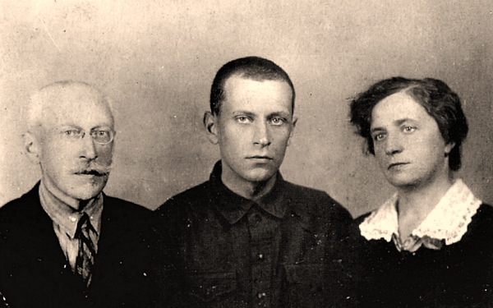
Заключенный Лихачев с родителями, навестившими его на Соловках, 1929 год
Весной 1928 г. Дмитрия арестовали за участие в кружке, суд приговорил 22-летнего юношу к пяти годам «за контрреволюционную деятельность». Следствие по делу о кружке продолжалось более шести месяцев, а затем многие студенты были отправлены в Соловецкие лагеря. Четыре года в лагере Лихачев назовет позже своим «вторым и главным университетом». Здесь он организовал колонию для сотен подростков, где они занимались трудом, под чутким руководством Лихачева. Он был готов днем и ночью помочь советом и найти правильный путь в жизни. Его выпустили на свободу в 1932 г. и вручили удостоверение ударника строительства Беломорско-Балтийского канала.
Личная жизнь
Вернувшись в Ленинград, Лихачев поступил корректором в издательство АН СССР. Здесь он познакомился с Зинаидой Александровной. Они прожили вместе долгую жизнь, где всегда царили любовь, безграничное уважение и взаимопонимание. В 1937 г. у Лихачевых родились близнецы Вера и Людмила.

Научная деятельность
В 1938 г. Лихачев перешел в Институт русской литературы и через три года защитил диссертацию «Новгородские летописные своды XII в». Защита докторской диссертации состоялась в 1947 г. Дмитрий Сергеевич с женой и двумя дочерьми до лета 1942 г. жили в блокадном Ленинграде, а затем были эвакуированы в Казань. После войны Лихачев готовит к изданию многие литературные шедевры древнерусской литературы и свои книги. Именно с его помощью широкий круг читателей узнал многие произведения далекой старины. С 1975 г. Дмитрий Сергеевич активно и на всех уровнях выступает пропагандистом охраны памятников.
Болезнь и смерть
Осенью 1999 г. Дмитрию Сергеевичу в Боткинской больнице была проведена онкологическая операция. Но возраст ученого дал о себе знать. Двое суток он находился без сознания и ушел из жизни 30 сентября. Выдающийся ученый всю свою жизнь нетерпимо относился к проявлению национализма. Активно выступал против конспирологической доктрины в осознании исторических событий. Опровергал признание за Россией мессианской роли в человеческой цивилизации.
1.12.2021г. оформление выставки в школе, посвященной Всемирному Дню в борьбе со СПИДом «Знать сегодня, чтобы жить завтра!»

3.12.2021г. Выставка «200 лет Н.А. Некрасову»
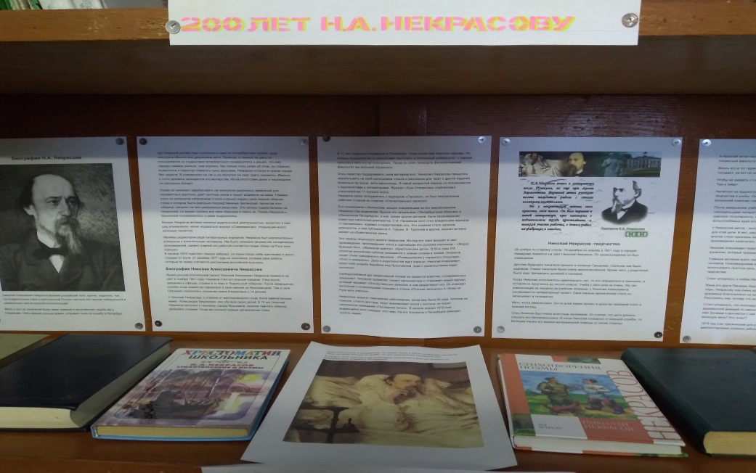
6.12.2021г. Выставка «255 лет Н.М. Карамзину»
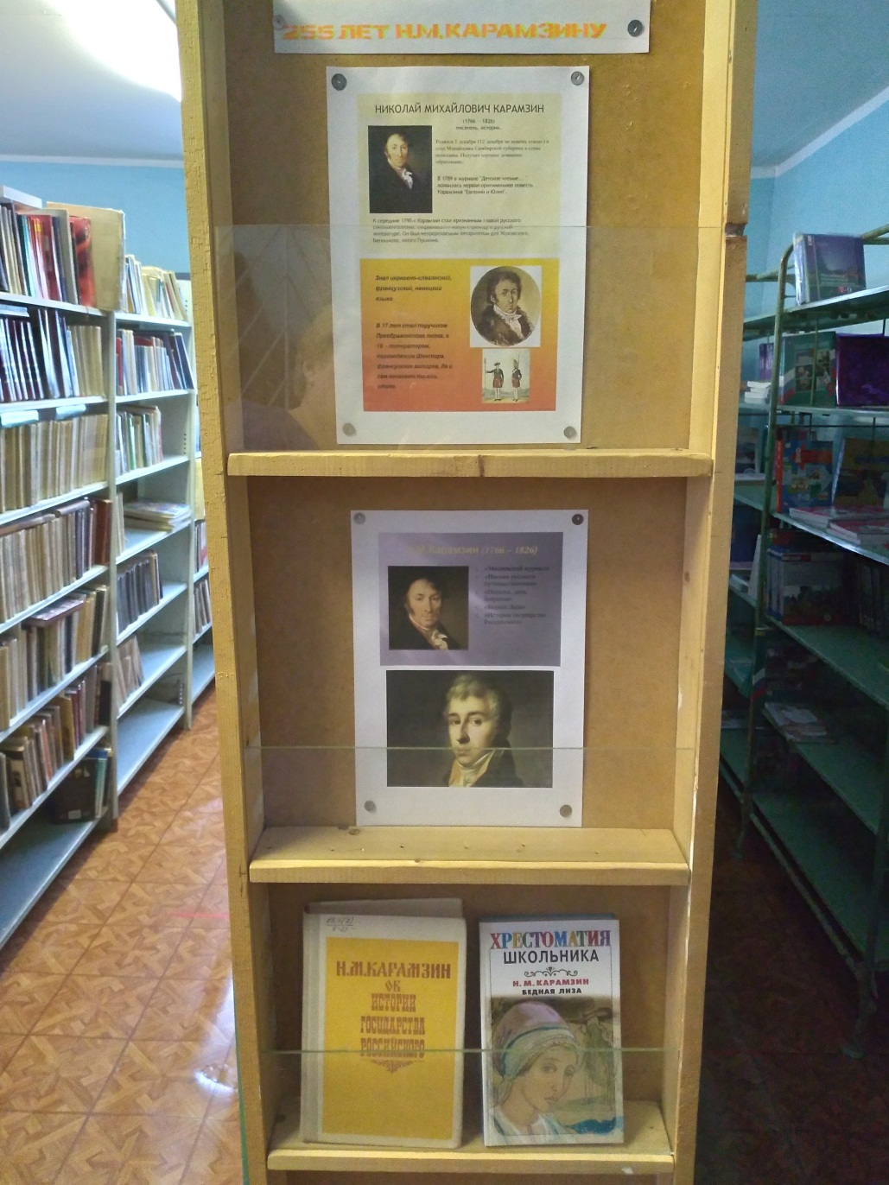
15.12.2021 г. была проведена лекция во 2 классе к Международному Дню чая
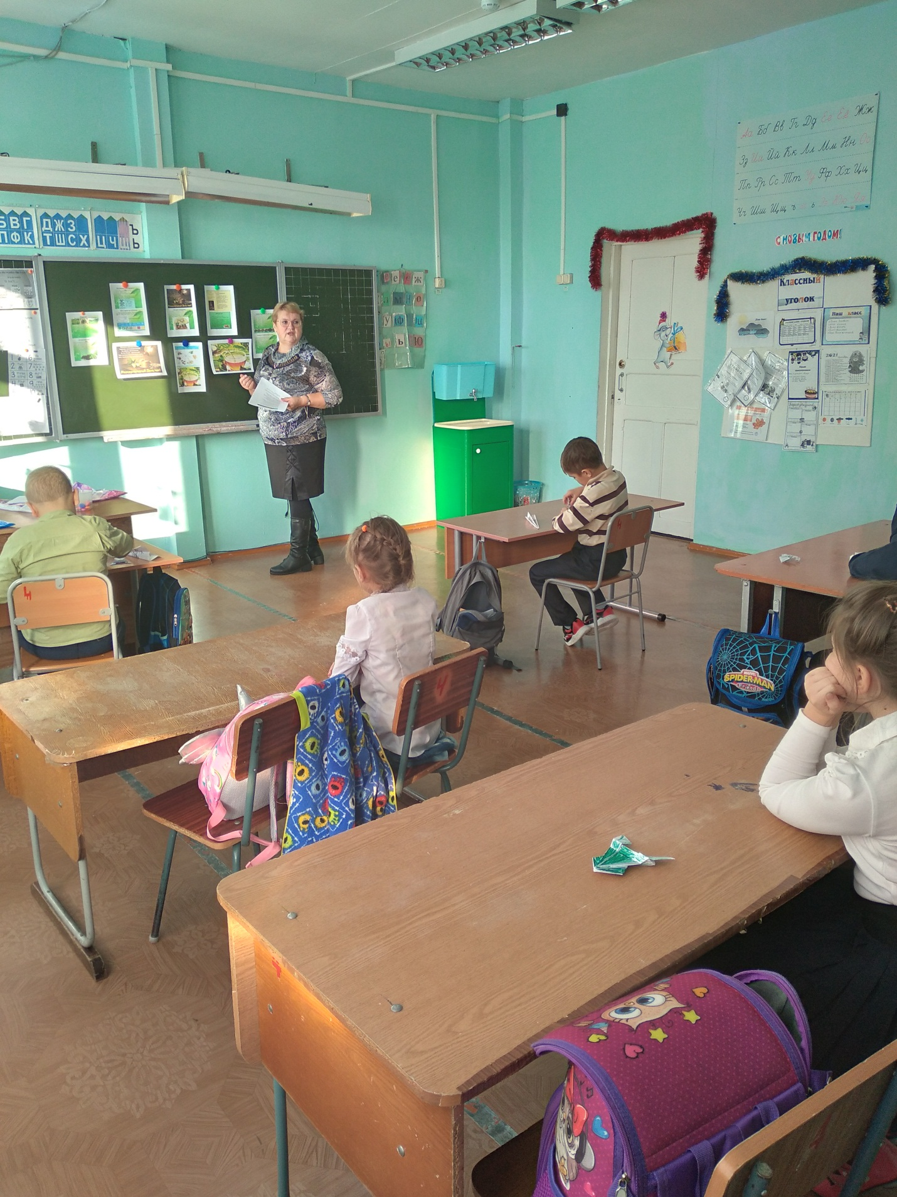
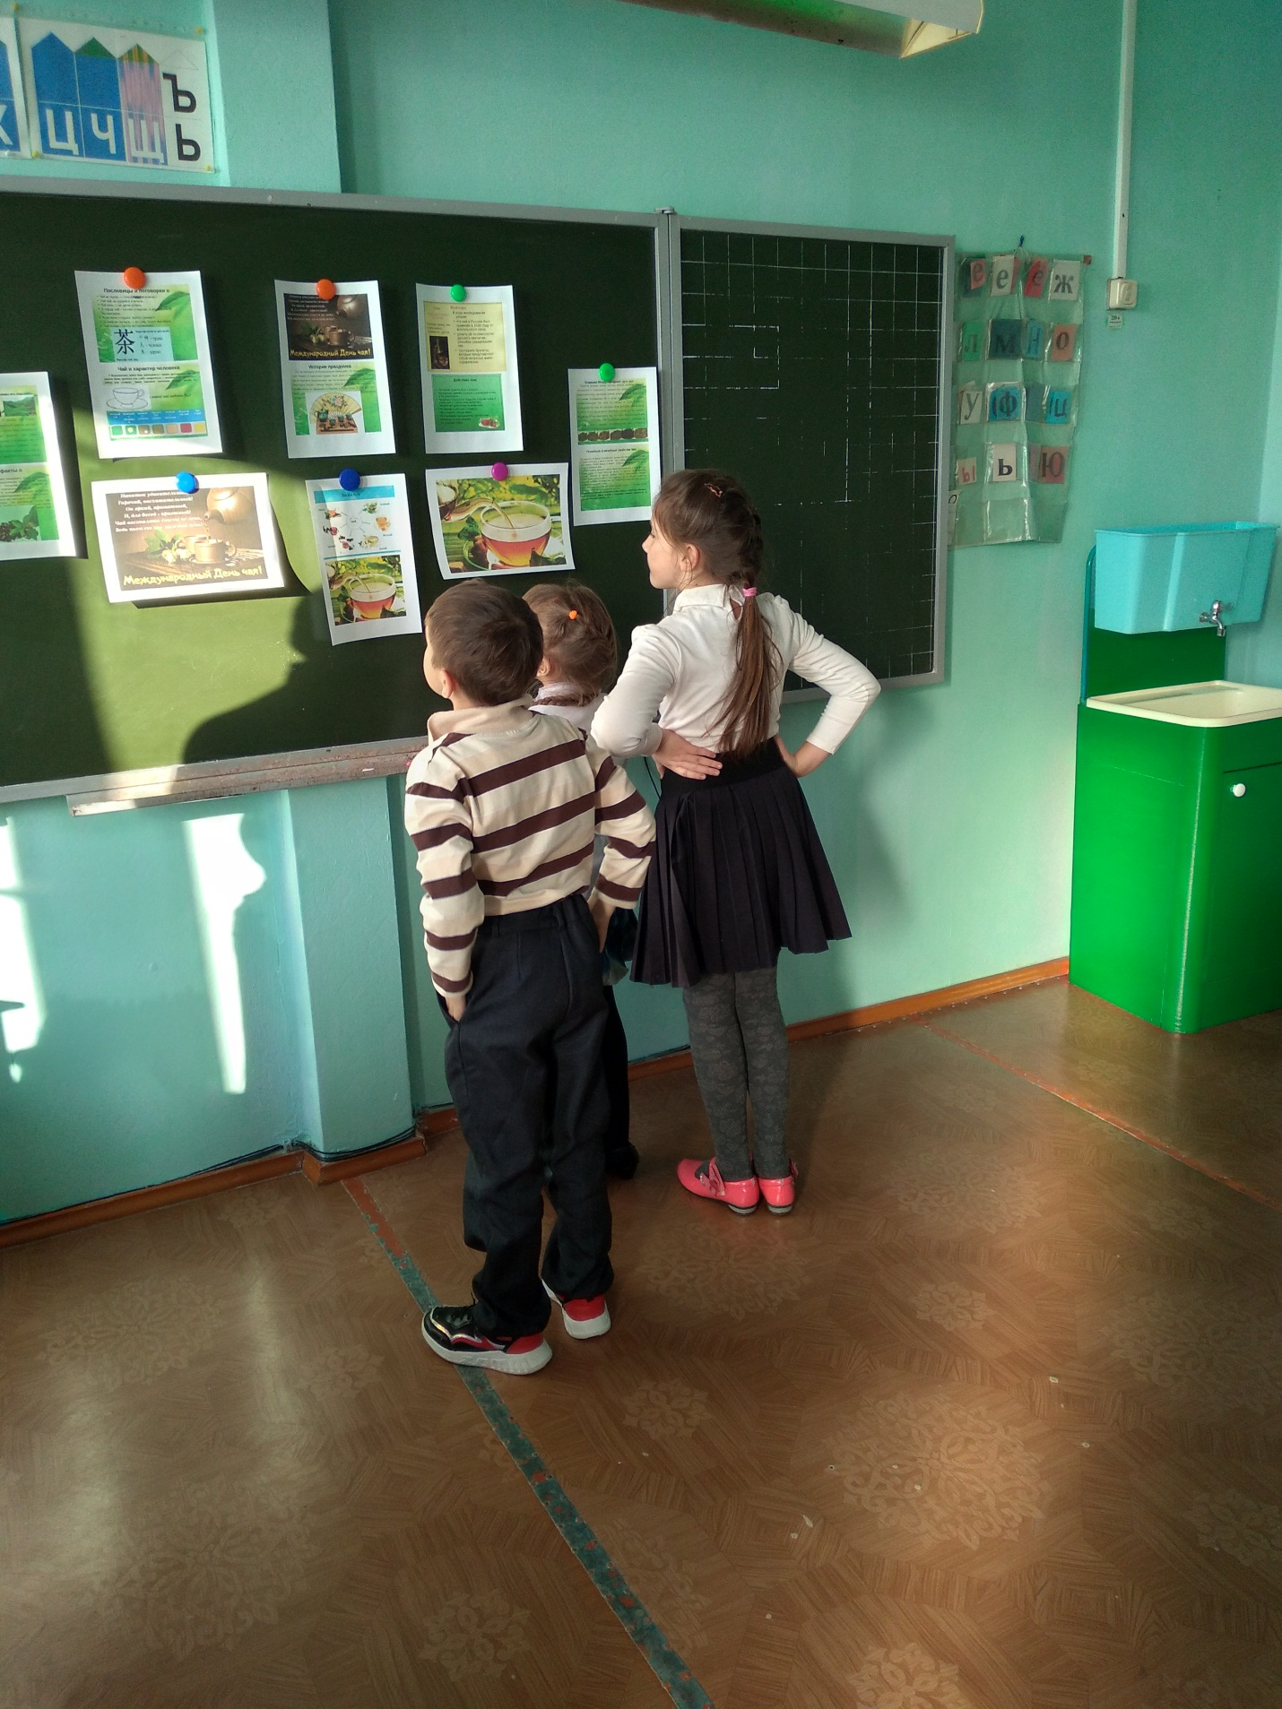

16.12.2021г. оформление выставки « 100 лет актеру и клоуну цирка Ю.Никулину»
